В Московской службе спасения на воде подвели итоги работы за сентябрь 2021 года.
11.10.2021
В сентябре на водоёмах столицы произошло 2 происшествия. Специалистами МГПСС спасено 2 человека. Оказана первая помощь 6 пострадавшим. Проведено шесть аварийно-спасательных и других неотложных работ, в том числе спасена одна тонувшая собака.
Спасателями Московской городской поисково-спасательной службы на водных объектах проведено 14 814 профилактических мероприятия – это 5 774 патрулирований зон ответственности на плавсредствах и пеших обходов, 8 868 профилактических бесед с населением и замечаний нарушителям правил безопасного поведения на воде. С помощью громкоговорящей устройств поисково-спасательных станций транслировано 4 841 сообщение о правилах безопасности на воде.
ГКУ «МГПСС» принимало непосредственное участие в двух крупных учениях столичных оперативных и городских служб – 13 сентября на канатной дороге на Воробьёвых горах и 30 сентября в районе Капотня по ликвидации последствий разлива в воде нефтепродуктов.
Сводными группировками сил и средств МГПСС обеспечена безопасность проведения 36 городских мероприятий.
В целях предупреждения несчастных случаев с детьми на водных объектах в течение месяца проводилась активная работа по выявлению детей до 14 лет, находящихся у водоёмов без присмотра взрослых. Всего проведено 863 рейда, в ходе которых выявлено и удалено с водоёмов 42 безнадзорных ребёнка.
В начале учебного года в школах города Москвы проведено 63 открытых урока безопасности. 10 сентября поисково-спасательную станцию «Озеро Бездонное» посетили ребята «Школы Хоклив», для которых спасатели МГПСС провели познавательную экскурсию и мастер-классы по оказанию помощи терпящим бедствие на воде. Также 16 занятий по правилам безопасности на воде прошли с воспитанниками школ №№ 544, 2127, 2026, школы «Технологии обучения», Гимназии города Троицка и Лицея №11 города Химки. Всего в занятиях приняли участие более 36 тысяч школьников разных возрастов.
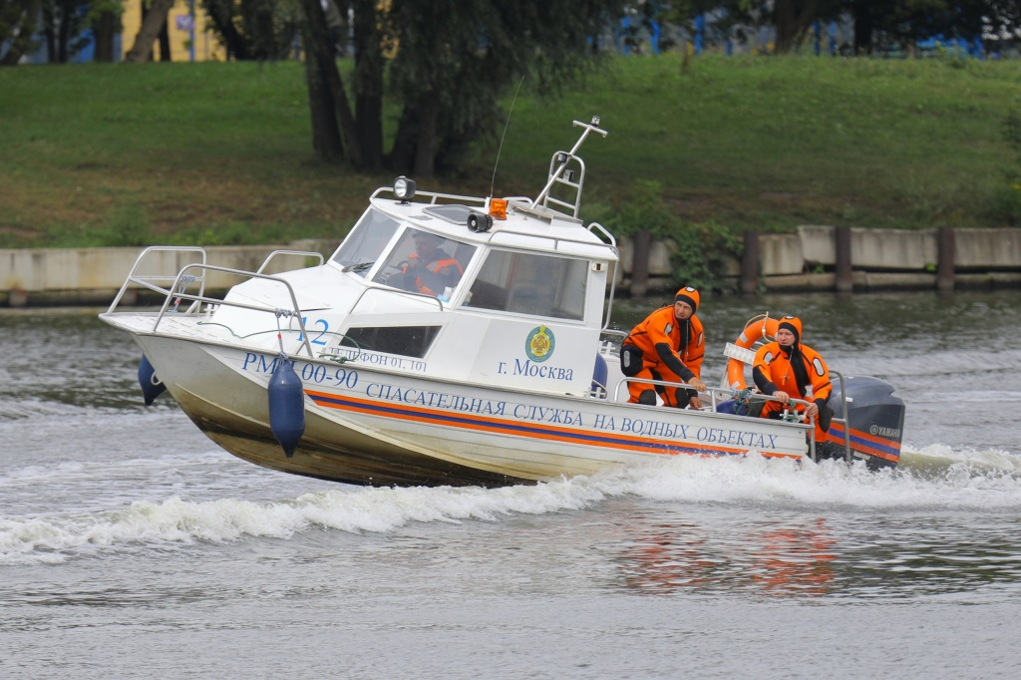

Адрес страницы: http://mgpss.mos.ru/presscenter/news/detail/10314820.html
ГКУ «Московская городская поисково-спасательная служба на водных объектах»

